# 下载

<http://dev.mysql.com/downloads/mysql/>

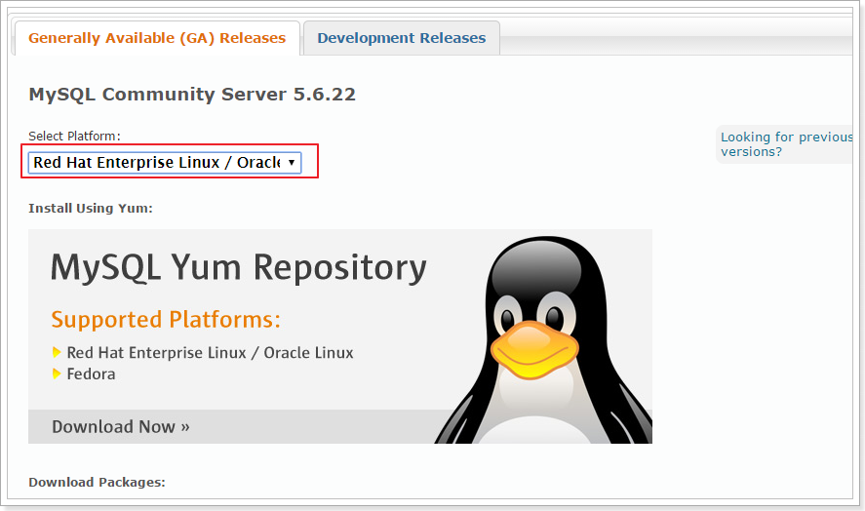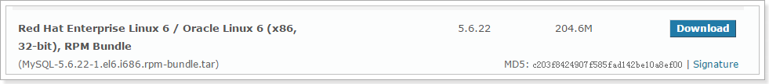

或者使用wget下载：

wget http://dev.mysql.com/get/Downloads/MySQL-5.6/MySQL-5.6.22-1.el6.i686.rpm-bundle.tar

# 安装

## 检测是否已经安装了mysql

rpm -qa | grep mysql

如果已经安装了，将其卸载，如：

rpm -e --nodeps mysql-libs-5.1.73-5.el6_6.i686

## 安装mysql

1. mkdir /usr/local/src/mysql
2. cd /usr/local/src/mysql
3. tar -xvf MySQL-5.6.22-1.el6.i686.rpm-bundle.tar （.tar结尾的压缩包用-xvf命令解压 .tar.gc结尾用-xvf命令解压）

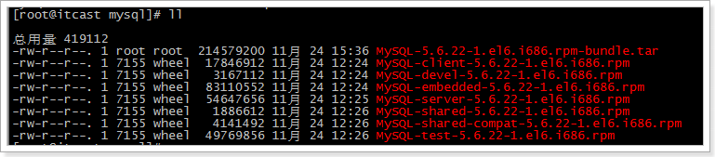

1. 安装server  
   rpm -ivh MySQL-server-5.6.22-1.el6.i686.rpm  
   出错：  
     
   安装依赖：

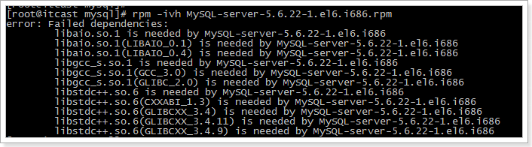

yum -y install libaio.so.1 libgcc_s.so.1 libstdc++.so.6   
  
   
  
需要升级libstdc++-4.4.7-4.el6.x86_64  
yum update libstdc++-4.4.7-4.el6.x86_64

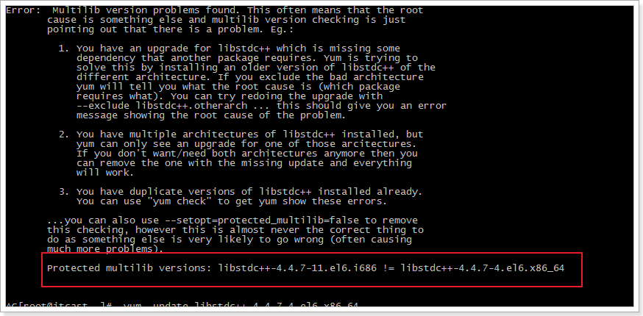

1. 安装 服务器端：

rpm -ivh MySQL-server-5.6.22-1.el6.i686.rpm

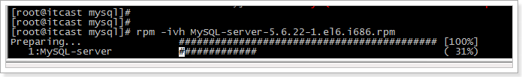

1. 安装client

rpm -ivh MySQL-client-5.6.22-1.el6.i686.rpm   
   
安装依赖：

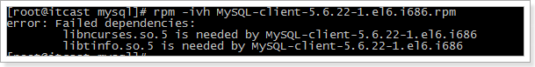

yum -y install libncurses.so.5 libtinfo.so.5

1. 查询mysq服务运行状态

service mysql status  
   
服务未启动。



1. 启动mysql服务  
   service mysql start
2. 使用root账号登录mysql  
   提示：  
     
     
   在安装mysql server时有句提示：  
     
   注意：这个密码是不安全的，所有需要修改初始密码。

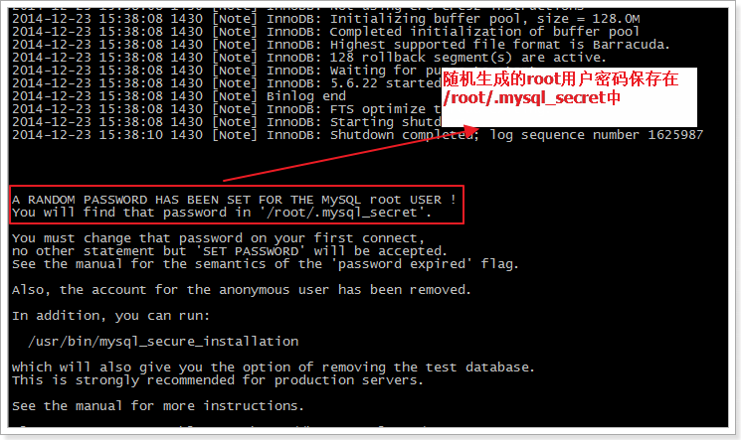

1. 使用密码登录mysql账号：mysql -uroot -p
2. 修改root密码（MySQL中）：SET PASSWORD = PASSWORD('123456');

## 系统启动时自动启动mysql服务

加入到系统服务：

chkconfig --add mysql

自动启动：

chkconfig mysql on

查询列表：

chkconfig | grep mysql

说明：都没关闭（off）时是没有自动启动。（2.3.4.5都启动即为开机启动）

## 开启远程访问（默认条件下：为了数据库安全，root用户只有本地连接的权限）

防火墙打开3306端口

/sbin/iptables -I INPUT -p tcp --dport 3306 -j ACCEPT

将打开的端口的访问规则保存在文件中

/etc/rc.d/init.d/iptables save

查看机器开放的端口号

/etc/init.d/iptables status

登录：

mysql -uroot –p123456

MySQL中设置root用户远程访问权限（使用root密码）：

grant:赋予

privileges:权限,规则

grant all privileges on *.* to 'root' @'%' identified by '123456';

flush privileges;